
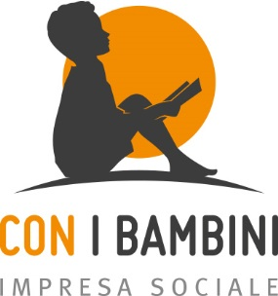

COMUNICATO STAMPA
STOP ALLA GUERRA! #ConiBambiniUcraini
Fondazione CON IL SUD e Con i Bambini: per 24 ore siti oscurati
per dare la parola ai bambini, attraverso centinaia di pensieri e disegni,
per dire che stiamo #ConiBambiniUcraini: STOP ALLA GUERRA!

“Chi si collegherà su Fondazioneconilsud.it, Conibambini.org, Esperienzeconilsud.it, Percorsiconibambini.it, Conmagazine.it oggi troverà un video con tutti i lavori ricevuti da bambini e ragazzi delle scuole e dei progetti con ben evidente il messaggio: Stop alla guerra!”, dichiarano i Presidenti Carlo Borgomeo e Marco Rossi-Doria

Roma, 17 marzo 2022 – Dare voce e spazio ai pensieri dei bambini per dire stiamo #ConiBambiniUcraini: STOP ALLA GUERRA! Per questo nella giornata di oggi, giovedì 17 marzo, la Fondazione CON IL SUD e l’impresa sociale Con i Bambini hanno deciso di oscurare i siti istituzionali - Fondazioneconilsud.it, Conibambini.org, Esperienzeconilsud.it, Percorsiconibambini.it, Conmagazine.it - per dare spazio a disegni, immagini e pensieri dei bambini e dei ragazzi coinvolti nell’iniziativa #ConiBambiniUcraini.
“Chi si collegherà ai nostri siti nella giornata di oggi troverà un video con tutti i lavori ricevuti con ben evidente il messaggio STOP ALLA GUERRA! #ConiBambiniUcraini. Abbiamo deciso di dare questo segnale, con questa azione simbolica, per affermare con decisione l’appello a fermare la guerra e pensare al futuro di migliaia di bambini ucraini in pericolo. Questo messaggio di angoscia e di pace viene dai bambini e dai ragazzi con centinaia di disegni e pensieri raccolti insieme a progetti e scuole”, dichiarano Carlo Borgomeo e Marco Rossi-Doria.
Il video con le immagini dei disegni può essere condiviso direttamente dai siti.

UFFICIO STAMPA Fondazione CON IL SUD
Roberta Moretti: 360.1005314
info@fondazioneconilsud.it - fondazioneconilsud.it

UFFICIO STAMPA Impresa sociale Con i Bambini
Francesca Guinand: 348.5155785
comunicazione@conibambini.org – conibambini.org

